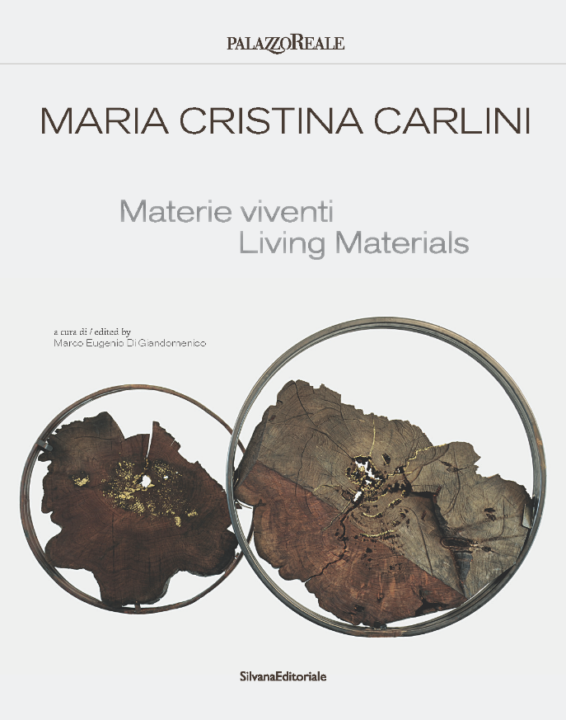

Pinacoteca di Brera
Sala Aldo Bassetti
via Brera, 28 Milano

presentazione del volume monografico
“Maria Cristina Carlini. Materie viventi”
a cura di Marco Eugenio Di Giandomenico
Silvana Editoriale

mercoledì 16 settembre 2026
dalle 17:00 alle 19:00

Tra gli altri, intervengono:
Chiara Rostagno, vice direttrice della Pinacoteca di Brera di Milano
Domenico Piraina, direttore Cultura e direttore di Palazzo Reale di Milano
Alessandro Coscia, coordinatore mostre e eventi Pinacoteca di Brera di Milano
Marco Eugenio Di Giandomenico, critico d’arte, curatore e autore della monografia
Maria Cristina Carlini, artista

comunicato stampa

A Brera la presentazione della monografia “Maria Cristina Carlini. Materie viventi“.
La monografia, pubblicata nell’ambito di SUART 2026 e curata da Marco Eugenio Di Giandomenico, ripercorre la ricerca della scultrice attraverso materia, natura, memoria e sostenibilità.

Milano, 7 settembre 2026 – Dalla mostra di grande successo “Materie viventi” a Palazzo Reale alla Pinacoteca di Brera: mercoledì 16 settembre, dalle ore 17.00 alle 19.00, nella Sala Aldo Bassetti della Pinacoteca di Brera, sarà presentato il volume monografico “Maria Cristina Carlini. Materie viventi”, a cura del critico d’arte Marco Eugenio Di Giandomenico ed edito da Silvana Editoriale.
Interverranno Chiara Rostagno, vice direttrice della Pinacoteca di Brera di Milano; Domenico Piraina, direttore Cultura e direttore di Palazzo Reale di Milano; Alessandro Coscia, coordinatore mostre e eventi Pinacoteca di Brera di Milano; Marco Eugenio Di Giandomenico, critico d’arte, curatore e autore della monografia, e Maria Cristina Carlini, artista.

L’incontro è promosso dall’Associazione Ethicando e dalla Fondazione Maria Cristina Carlini ETS, in collaborazione con la Pinacoteca di Brera, e si inserisce nel programma di SUART 2026 – Sustainable ART, manifestazione internazionale dedicata al tema della sostenibilità dell’arte, giunta alla sua terza edizione che ha riunito in un unico progetto ricerca, confronto interdisciplinare ed esperienza espositiva.

Il volume offre una lettura articolata del percorso di Maria Cristina Carlini e della sua ricerca, sviluppata nell’arco di oltre cinquant’anni attraverso un confronto costante con la materia, lo spazio e la natura. Ferro, legno di recupero, grès, acciaio, oro e altri materiali non sono soltanto strumenti espressivi, ma elementi portatori di memoria e trasformazione, attraverso i quali l’artista indaga il rapporto dell’essere umano con l’ambiente e con il proprio tempo.

La pubblicazione documenta e approfondisce la mostra “Maria Cristina Carlini. Materie viventi”, promossa dal Comune di Milano – Cultura e prodotta da Palazzo Reale, Fondazione Maria Cristina Carlini ETS con Associazione Ethicando, con la curatela di Marco Eugenio Di Giandomenico, che ha animato il Cortile d’Onore e il Giardino di Palazzo Reale dal 10 luglio al 30 agosto 2026.

Le due installazioni monumentali, “Bosco” (2012), composta da diciannove elementi in ferro disposti secondo un andamento spiraliforme nel Cortile d’Onore, e “Filemone e Bauci” (2021), realizzata con legno di recupero, ferro e oro e collocata nel Giardino, hanno dato vita a un percorso in cui materia, spazio e natura entravano direttamente in relazione con il pubblico. In “Filemone e Bauci”, il richiamo al mito ovidiano e ai valori dell’accoglienza e della fedeltà si apre a una riflessione contemporanea sulla relazione con l’altro e con la natura.

La monografia restituisce e approfondisce questa esperienza, allargando al tempo stesso lo sguardo all’intero percorso artistico di Carlini, alla sua evoluzione, alle opere e alla presenza in importanti contesti pubblici italiani e internazionali.
Le introduzioni istituzionali del Sindaco di Milano Giuseppe Sala, dell’Assessore alla Cultura Tommaso Sacchi e del Direttore Cultura e Direttore di Palazzo Reale Domenico Piraina aprono il volume, nel quale la riflessione critica sull’opera della scultrice si intreccia al tema della sostenibilità, intesa non semplicemente come riuso dei materiali, ma come una più ampia relazione tra arte, società e ambiente.
Per Marco Eugenio Di Giandomenico, infatti, la sostenibilità dell’arte non può essere ricondotta esclusivamente al riuso dei materiali, ma rappresenta un paradigma culturale più ampio, capace di interrogare i processi di produzione artistica, le modalità di fruizione e, più in generale, il rapporto tra arte e società. In questa prospettiva, la ricerca di Carlini assume un valore emblematico: ferro, legno di recupero, oro e altri materiali diventano strumenti di una riflessione sulla trasformazione, sulla natura e sulla relazione dell’essere umano con l’ambiente.

La pubblicazione approfondisce inoltre i concetti di sostenibilità e arte sostenibile attraverso un excursus storico dal XVII secolo alla contemporaneità, collocando la ricerca artistica e la riflessione critica in un orizzonte culturale più ampio.

La presentazione del volume a Brera rappresenta dunque un momento di approfondimento conclusivo di un progetto che ha unito arte contemporanea, ricerca, istituzioni e sostenibilità, attraverso una virtuosa collaborazione tra Comune di Milano, Palazzo Reale, Associazione Ethicando e Fondazione Maria Cristina Carlini ETS.
A corredo dell’evento, la sala accoglie alcune opere dell’artista, in un dialogo discreto e intenso con lo spazio e con le suggestioni della serata. Tra queste, Pietà (grès, 70 × 60 × 40 cm, 2010) ed Eva (acciaio e legno, 220 × 123 × 70 cm, 2018), opere in cui la materia, nelle sue diverse declinazioni, si fa presenza e misura di una ricerca che attraversa il corpo, la memoria e la condizione umana.

SUART 2026
La terza edizione di SUART – Sustainable ART si è aperta il 9 luglio 2026 a Palazzo Reale con un forum internazionale sulla sostenibilità dell’arte, patrocinato dal Ministero delle Imprese e del Made in Italy e realizzato dall’Associazione Ethicando, attraverso la piattaforma di ricerca Arte sostenibile, e dalla Fondazione Maria Cristina Carlini ETS.
Il forum ha coinvolto Comune di Milano, Palazzo Reale, Universidad Pontificia Comillas di Madrid, Università degli Studi di Milano, Università degli Studi di Firenze e Università UnitelmaSapienza di Roma, insieme a esponenti delle istituzioni, delle professioni, delle imprese, dell’arte e della cultura.
I temi sviluppati dalla monografia e da SUART si inseriscono nel più ampio dibattito internazionale sulla cultura della sostenibilità e nel quadro degli Obiettivi dell’Agenda 2030 delle Nazioni Unite e degli Indicatori Tematici UNESCO Culture|2030, che riconoscono alla cultura un ruolo significativo nei processi di sviluppo sostenibile.
Con la presentazione di “Maria Cristina Carlini. Materie viventi” alla Pinacoteca di Brera, SUART 2026 prosegue il proprio percorso di ricerca sulla sostenibilità dell’arte, ponendo al centro il ruolo della cultura e dell’esperienza estetica nella costruzione di una maggiore consapevolezza ambientale e sociale.

Maria Cristina Carlini
È tra le voci più autorevoli della scultura italiana contemporanea. Il suo percorso artistico prende avvio nei primi anni Settanta a Palo Alto, dove si dedica inizialmente alla lavorazione della ceramica. Successivamente amplia la propria ricerca attraverso l’utilizzo di materiali differenti – tra cui grès, ferro, acciaio corten, legno di recupero e carta – sviluppando un linguaggio originale fondato sul rapporto tra materia, memoria, natura e trasformazione.
Nel corso della sua carriera realizza sculture monumentali e opere di medie e piccole dimensioni, oggi presenti in numerose collezioni pubbliche e private in Europa, America e Asia. Diverse installazioni monumentali sono collocate permanentemente in sedi istituzionali e spazi urbani internazionali. La sua attività è stata accompagnata da importanti pubblicazioni e da contributi critici di studiosi e storici dell’arte, tra cui Paolo Campiglio, Luciano Caramel, Claudio Cerritelli, Vittoria Coen, Guo Xiao Chuan, Martina Corgnati, Marco Eugenio Di Giandomenico, Gillo Dorfles, Carlo Franza, Maria Fratelli, Chiara Gatti, Flaminio Gualdoni, Yacouba Konaté, Frédérique Malaval, Laurence Pauliac, Elena Pontiggia e Cortney Stell.
Vive e lavora a Milano, dove nel 2025 ha aperto la Fondazione Maria Cristina Carlini ETS, nata con l’obiettivo di conservare e valorizzare il suo patrimonio artistico e promuovere il dialogo con istituzioni culturali, musei e università.
Tra gli appuntamenti più recenti, nel 2026 alcune sue opere sono state selezionate per SUSTART 2026 presso la Camera dei Deputati a Roma, nell’ambito di un confronto internazionale dedicato ai rapporti tra arte, cultura e sostenibilità. Il 21 giugno 2026 la collezione artistica degli Horti dell’Almo Collegio Borromeo di Pavia si è arricchita della scultura monumentale Origine (2019), entrata nel percorso permanente del parco. Dal 10 luglio al 30 agosto 2026 Palazzo Reale di Milano ha accolto la mostra Maria Cristina Carlini. Materie viventi, con Bosco (2012) e Filemone e Bauci (2021) nel Cortile d’Onore e nel Giardino.

Marco Eugenio Di Giandomenico
Marco Eugenio Di Giandomenico è scrittore, curatore e critico d’arte contemporanea, economista della cultura e docente, con una formazione multidisciplinare in economia, filosofia, teologia e storia dell’arte. Nel corso della sua carriera ha ricoperto incarichi accademici presso istituzioni italiane e internazionali, tra cui l’Accademia di Belle Arti di Brera, il Politecnico di Milano, l’Università degli Studi di Milano e la Università Pontificia Comillas di Madrid.
È direttore scientifico della piattaforma ‘Arte Sostenibile’, dedicata alla ricerca sul rapporto tra arte, cultura e sostenibilità, e promotore degli eventi internazionali SUART e SUSTART. È inoltre curatore di mostre ed eventi culturali in Italia e all’estero (Cina, Usa, Europa), opinionista televisivo e direttore scientifico e artistico di istituzioni culturali.
Presidente di Ethicando Association dal 2008, è autore di numerose monografie dedicate all’arte contemporanea e collabora con testate e case editrici nazionali. La sua attività si concentra in particolare sulla critica e sull’ermeneutica dell’arte contemporanea, sull’economia della cultura, sulla valorizzazione dei beni culturali e territoriali e sulla promozione del Made in Italy.

Coordinate dell’evento
Presentazione della monografia “Maria Cristina Carlini. Materie viventi”
Mercoledì 16 settembre 2026, ore 17.00–19.00
Pinacoteca di Brera – Sala Aldo Bassetti
Via Brera 28, Milano
Intervengono:
Chiara Rostagno, vice direttrice della Pinacoteca di Brera di Milano
Domenico Piraina, direttore Cultura e Direttore di Palazzo Reale di Milano
Alessandro Coscia, coordinatore mostre e eventi Pinacoteca di Brera di Milano
Marco Eugenio Di Giandomenico, critico d’arte, curatore e autore della monografia
Maria Cristina Carlini, artista

Organizzazione: Associazione Ethicando e Fondazione Maria Cristina Carlini ETS
In collaborazione con: Pinacoteca di Brera

Coordinate volume
MARIA CRISTINA CARLINI. MATERIE VIVENTI | LIVING MATERIALS
a cura di Marco Eugenio Di Giandomenico
Silvana Editoriale, luglio 2026
21 × 26 cm, 200 pagine, 160 illustrazioni, brossura
Edizione italiana con testi in inglese in appendice
ISBN/EAN 9788836665457 - € 32

Ufficio stampa SUART 2026:
SEC Newgate Italia: Cinzia Ghilotti cinzia.ghilotti@secnewgate.it;
Laura Gialdi laura.gialdi@secnewgate.it

Ufficio stampa Fondazione Maria Cristina Carlini ETS:
IBC Irma Bianchi Communication info@irmabianchi.it

